Aardrijkskunde Een reisverslag van St Louis naar Denver, 1898
Opdracht: 'Analyseren'

1. Inleiding

Aardrijkskunde is een talig vak. Een tekst als bron kan zeer waardevol zijn. De tekst 'Een reisverslag van St Louis naar Denver' leent zich uitstekend voor een analyse-opdracht.

De tekst dient als uitgangspunt om iets te leren over de opbouw van Amerikaanse steden en met name over het stratenpatroon.

vak | Aardrijkskunde
schooltype / afdeling | Onderbouw vmbo
leerjaar | Klas 1-2
tijdsinvestering | 1 lesuur
onderwerp | Opbouw stad
hogere denkvaardigheid | Analyseren
geografische vaardigheid | Gebieden en verschijnselen in ruimte en tijd vergelijken
bron | SLO

2. Opdracht:

Inleiding
Bij aardrijkskunde worden veel soorten bronnen gebruikt om tot geografische verklaringen te komen. Teksten zijn nog steeds een belangrijke bron en reisverslagen in het bijzonder. Ze bevatten een overvloed aan informatie die voor aardrijkskunde interessant is.

De opdracht
Lees het reisverslag van Dan. Hij komt door verschillende Amerikaanse stadjes. Welk stratenpatroon komt hij tegen op zijn reis?

Maak deze opdracht alleen en vergelijk je resultaat met dat van een klasgenoot. Zijn jullie tot dezelfde conclusie gekomen? Zo niet, waar zitten de verschillen en waar de overeenkomsten?

Go West!
Dan O'Rourke gaat naar California, daar is goud gevonden en ligt de toekomst. Aan de hand van een deel van zijn reisverslag leer je over de VS.
26 juli 1898 – Saint Louis
Aan de oevers van de grote Mississippirivier kijk ik nog een keer naar de opkomende zon in het oosten. Daar ligt het vertrouwde land dat ik zo goed ken. De komende maanden ga ik naar het nieuw ontdekte land California, ver in het westen.
Ik reis langs de Missouririvier naar Columbia en dan verder naar Kansas city. En als het kan voor oktober in Denver. Van daar zie ik het wel.
St Louis is een prachtige stad, dat komt zeker door de Franse invloeden. Je kunt er heerlijk eten en de temperatuur is aangenaam. De vele parken met loofbomen maken deze plaats een fijne plek om onze reis te starten.
De stad ligt aan de rivier en als kruispunt van wegen zorgt dat voor veel handel. Geen wonder dat hier deze stad ligt.
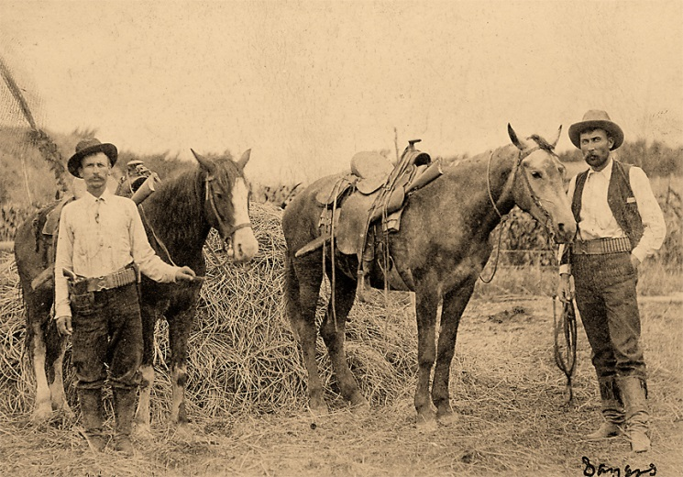
27 juli tot 2 augustus
Met drie reisgenoten en twee extra paarden voor tenten en eten volgen we de Missouri tot Kansas City. Gelukkig is de temperatuur langs de rivier draaglijk. We komen door typische kolonistendorpjes zoals Jefferson City of Boonville. De rechte straten en een brug over de Missouri zijn kenmerkend voor de nieuwe stadjes.
Op vrijdag komen we aan in Kansas. De stad is klaar voor de toekomst. Overal bouwen pioniers huizen en er worden meer kavels vrij gemaakt langs de kaarsrechte straten. Er is ruimte genoeg hier! Aan de noordkant van de Missouririvier liggen de prairies (grote grasvlakten) waar duizenden koeien lopen en indianen rondzwerven. Daar willen we niet heen, het volgende doel is Denver.
5 augustus
Er is discussie in de groep hoe we naar Denver moeten reizen. Via de Missouri naar het noordwesten en bij Omaha de Platte rivier gaan volgen, zo komen we zeker in Denver uit. Maar ik wil graag direct westwaarts via de Smoky Hill rivier. Deze weg is nog niet zo bekend en ook moeilijker maar wel veel korter. Zo kunnen we voor de winter de Rocky Mountains over.
6 augustus tot 27 augustus
Er is besloten om de kortste weg te kiezen. We reizen de eerste dagen snel door het lege landschap. Passeren een paar dorpjes. Salina is ons eerste doel. Prachtig aangelegd waar de Saline rivier en de Smoky Hill rivier samenkomen. Het blokvormige stratenpatroon is ons wel bekend en ook handig als je de weg moet vinden.
De reis verloopt langzamer dan gepland. We verlaten het laagland. De rivier slingert weliswaar niet zo veel meer maar de kloven belemmeren een snelle doorgang.
Eindelijk weer eens een stadje. Schoenchen is niet veel meer dan een rechte hoofdstraat en een postkantoor. Vanuit Kansas gerekend zijn we nog niet op de helft!
2 september tot 8 september
We komen nu sneller vooruit, dankzij een tip van enkele Roodhuiden. We zitten op een plateau. De Smoky River ligt onder ons in een diepe kloof. Onze aankomst in Burlington voelt goed. De plannen voor een spoorlijn liggen klaar, de stad in opbouw is al bij de 8th Street.
9 september tot 14 september
Het laatste stuk tot Denver gaat vlot, maar de paarden hebben het zwaar. We stijgen flink en de machtige Rocky Mountains liggen voor ons. Witte pieken met sneeuw zijn al zichtbaar. We komen vooral naaldbomen tegen.
Denver bereiken we in de avond. Terug in een stukje beschaving omgeven door een enorme wildernis. Hier overwinteren we.
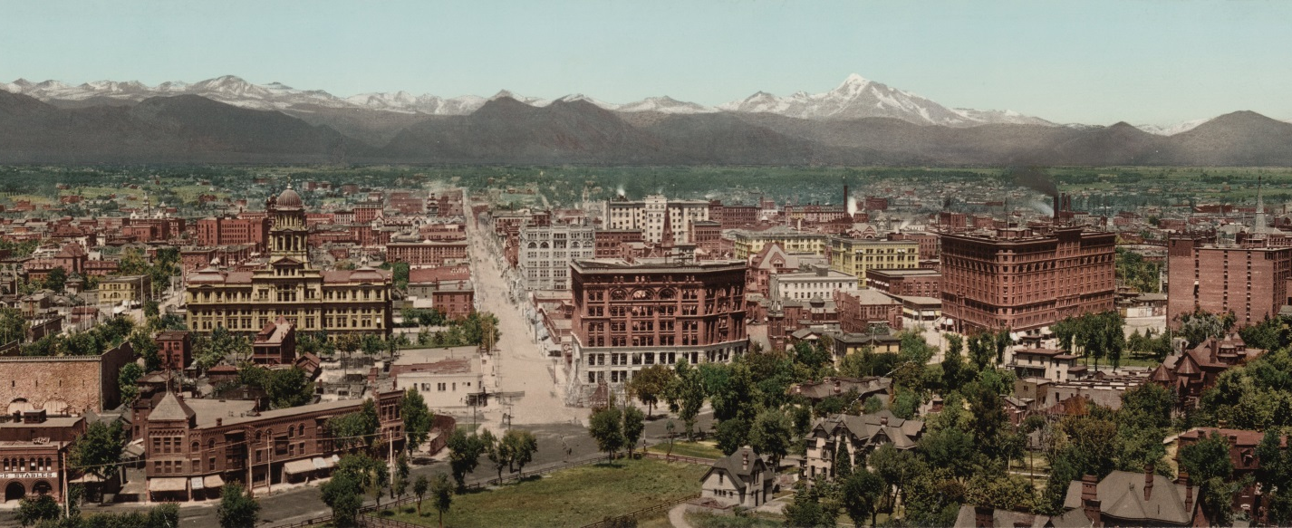Denver 1898 (Wikipedia )

3. Toelichting

Waarom deze opdracht?
Analyseren is te leren door verschillende bronnen op dezelfde systematische manier aan te pakken. Zo ook een tekst. Veel schoolboeken werken met ondersteunende middelen zoals kopjes, nummering of vetgedrukte woorden. Deze tekst heeft dat niet. De leerling moet zelf leren om de aardrijkskundige hoofdzaken er uit te halen.

Na het analyseren van de tekst zal de leerling een conclusie moeten trekken met betrekking tot het stratenpatroon. zoals dat in veel Amerikaanse steden voorkomt.

Wat wordt van leerlingen gevraagd?
Bij ´analyseren´ delen de leerlingen het geheel (de tekst) op in kleinere stukjes. Dat is hier al gedaan door alinea's aan te brengen. Vervolgens gaan zij per onderdeel na of er iets over straten wordt gezegd en zo ja, wat. Na analyse van de tekstdelen op deze wijze zoeken zij naar een verband (patroon).

